

SPESIFIKASI KEBUTUHAN SISTEM

THRIFTING ONLINE

untuk:

Masyarakat yang mencari pakaian yang harganya murah dan masih layak pakai

Dipersiapkan oleh:

Didit Johar Maulana (1301194021),

Gerin Aryo Prasetia (1301194479),

Muhammad Raihan Wibowo (1301190342),

Sri Utami (1301194104)

Program Studi S1 Informatika – Fakultas Informatika

Universitas Telkom

Jalan Telekomunikasi Terusan Buah Batu, Bandung

Indonesia

| Program Studi S1 Teknik Informatika  -  Fakultas Informatika | Nomor Dokumen | | Halaman |
| --- | --- | --- | --- |
| *SKPL-xxxx* | |  |
| Revisi | *<nomor revisi>* | *Tgl: <isi tanggal>* |

# Daftar Perubahan

| Revisi | Deskripsi |
| --- | --- |
| A |  |
| B |  |
| C |  |
| D |  |
| E |  |
| F |  |
| G |  |

| INDEX | - | A | B | C | D | E | F | G |
| --- | --- | --- | --- | --- | --- | --- | --- | --- |
| TGL |  |  |  |  |  |  |  |  |
| Ditulis oleh |  |  |  |  |  |  |  |  |
| Diperiksa oleh |  |  |  |  |  |  |  |  |
| Disetujui oleh |  |  |  |  |  |  |  |  |

# Daftar Halaman Perubahan

| Halaman | Revisi | Halaman | Revisi |
| --- | --- | --- | --- |
| 21 | B  B  B  C  D |  |  |

# Daftar Isi

**Daftar Perubahan 1**

**Daftar Halaman Perubahan 2**

**Daftar Isi 3**

**1.** **Pendahuluan** 5

1.1 Tujuan Penulisan Dokumen 5

1.2 Konvensi Dokumen 5

1.3 Cakupan Produk 5

1.4 Referensi 5

**2.** **Overall Description** 6

2.1 Perspektif Produk 8

2.2 Fungsi Produk 8

2.3 Kelas dan Karakteristik Pengguna 8

2.4 Lingkungan Operasi 9

2.5 Batasan Perancangan dan Implementasi 9

2.6 Dokumentasi Pengguna 9

2.7 Asumsi dan Dependensi 9

**3.** **Requirements Antarmuka Eksternal** 10

3.1 Antarmuka Pengguna 10

3.2 Antarmuka Perangkat Keras 12

3.3 Antarmuka Perangkat Lunak 12

3.4 Antarmuka Komunikasi 12

**4.** **Fitur Sistem** 13

4.1 *Login* dan *Register* 13

4.1.1 Deskripsi: 14

4.1.2 Trigger: 14

4.1.3 Input: 14

4.1.4 Output: 14

4.1.5 Skenario Utama: 14

4.1.6 Skenario eksepsional 1: 14

4.2 Penjual dan Pembeli 15

4.2.1 Deskripsi: 15

4.2.2 Trigger: 15

4.2.3 Input: 15

4.2.4 Output: 15

4.2.5 Skenario Utama: 15

4.2.6 Skenario eksepsional 1: 15

4.3 Mencari dan Memilih Barang 16

4.3.1 Deskripsi: 16

4.3.2 Trigger: 16

4.3.3 Input: 16

4.3.4 Output: 16

4.3.5 Skenario Utama: 16

4.3.6 Skenario eksepsional 1: 16

4.4 *Chatting* 17

4.4.1 Deskripsi: 17

4.4.2 Trigger: 17

4.4.3 Input: 17

4.4.4 Output: 17

4.4.5 Skenario Utama: 17

4.4.6 Skenario eksepsional 1: 17

4.5 Bayar 18

4.5.1 Deskripsi: 18

4.5.2 Trigger: 18

4.5.3 Input: 18

4.5.4 Output: 18

4.5.5 Skenario Utama: 18

4.4.6 Skenario eksepsional 1: 18

**5.** **Requirements Nonfungsional** 19

5.1 Atribut Kualitas 19

5.2 Requirements Legal 19

# Pendahuluan

## Tujuan Penulisan Dokumen

Dokumen Spesifikasi Kebutuhan Perangkat Lunak (SKPL) merupakan dokumen yang

dibuat ketika deskripsi detail dari semua aspek perangkat lunak yang akan dibangun

terspesifikasi sebelum proyek dimulai. Tujuan dari penulisan dokumen ini adalah untuk

menjelaskan deskripsi dan spesifikasi dari perangkat lunak yang sedang kami kembangkan,

yaitu aplikasi Thrift Shop.

Aplikasi Thrift Shop adalah aplikasi yang tujuan utamanya dapat membantu para

penjual dan pembeli untuk menjual belikan pakaian bekas. Selain itu, aplikasi ini juga dapat membuat *user* bisa menjadi penjual untuk menjual baju bekasnya atau bisa menjadi pembeli untuk membeli baju bekas.

## Konvensi Dokumen

• Elemen yang ditulis miring, berarti skenario saat fitur dieksekusi, suatu merk tertentu, serta istilah dalam

Bahasa asing.

• Nama elemen antarmuka aplikasi, seperti tombol, halaman, dan kolom, ditulis dalam huruf

tebal.

## Cakupan Produk

*Thrift Shop* ini merupakan *e-commerce* dengan kategori pakaian cuci gudang ataupun pakaian yang masih layak pakai. Disini kita membagi *user* menjadi 2 yaitu penjual dan pembeli. Di sisi penjual, mereka bisa menjadikan solusi yang kami buat untuk menjual pakaian yang biasanya mereka jual secara *offline.* Di sisi pembeli, mereka bisa membeli barang-barang yang disediakan penjual sekaligus bisa menjual pakaian yang masih layak pakai dan memiliki nilai jual yang tinggi. Sehingga sasaran utama dari produk ini adalah mereka yang sudah pernah berjualan di pasar *offline,* serta remaja yang memiliki pakaian bekas dan ingin dijual kembali pakaiannya.

## Referensi

[Ponsel cerdas - Wikipedia bahasa Indonesia, ensiklopedia bebas](https://id.wikipedia.org/wiki/Ponsel_cerdas)

[dribbble.com](https://dribbble.com/)

[flaticon.com](https://www.flaticon.com/)

[tokopedia *mobile version*](https://www.tokopedia.com/)

[*Pangkalan data - Wikipedia bahasa Indonesia, ensiklopedia bebas*](https://id.wikipedia.org/wiki/Pangkalan_data)

# Overall Description

## Perspektif Produk

Aplikasi *Thrifting Shop* merupakan aplikasi yang digunakan untuk melakukan transaksi jual-beli pakaian-pakaian bekas layak pakai yang dapat mempermudah penjual untuk memasarkan produknya dan mencapai target market yang lebih luas, karena seluruh masyarakat Indonesia dapat mengakses aplikasi melalui perangkat *mobile* nya. Aplikasi ini berperan dalam bidang *fashion and economy.* Fitur utama dalam aplikasi ini membutuhkan para penjual pakaian (*thrift*) ataupun yang tertarik dengan pakaian (*thrift*).

Berikut Activity Diagram untuk menjelaskan dari Aplikasi Thrift Shop;

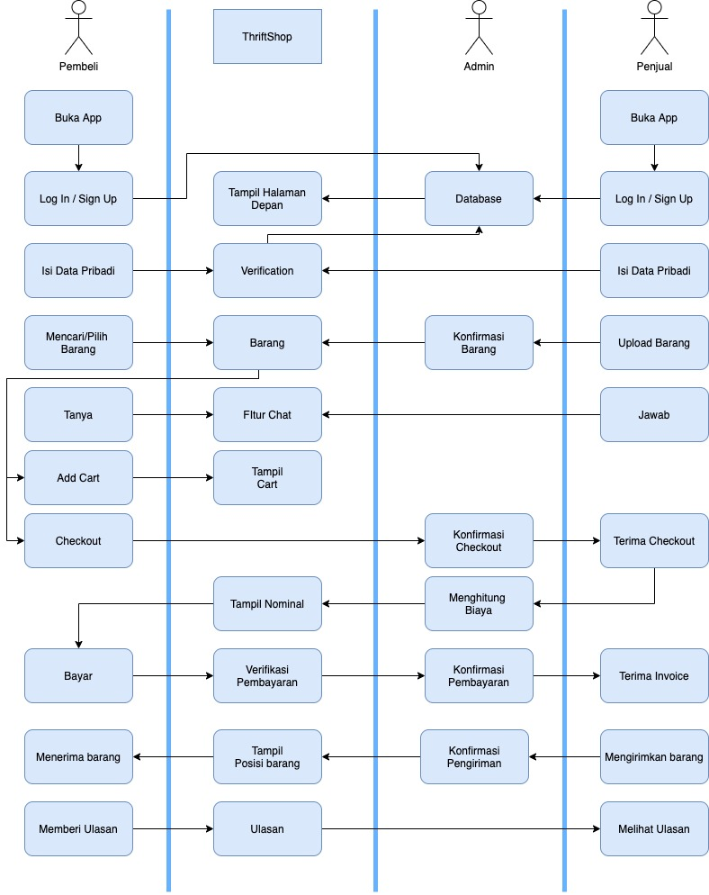

## Fungsi Produk

Produk *Thrifting Online* ini merupakan platform mobile app yang digunakan berfungsi sebagai platform jual-beli produk *thrift* atau khusus pakaian pakaian bekas layak pakai. Produk dapat digunakan bagi mereka yang ingin menjual produknya secara *online*, ataupun mereka yang ingin menjual pakaian yang sudah dipakai namun layak pakai.

## Kelas dan Karakteristik Pengguna

Pengguna aplikasi ini adalah pedagang (pakaian bekas/*thrift shop),* masyarakat, admin. Pedagang yang ingin menjualkan produk mereka dengan target

| Kategori *user* | Deskripsi |
| --- | --- |
| *Admin* | User yang datang ke platform hanya untuk iseng melihat-lihat model baju atau harga baju tanpa ada niatan untuk membeli. Dan memiliki aktivitas sebagai berikut :   * Manage user * Update dan delete users |
| *User* sebagai penjual | User yang datang merupakan seorang pelaku usaha pakaian bekas atau orang yang memiliki pakaian bekas dan ingin dijual. Dan memiliki aktivitas sebagai berikut :   * Login dan Registrasi * Upload produk * Chat dengan pembeli * Mendapatkan *feedback* |
| *User* sebagai pembeli | User yang datang dikarenakan niat untuk membeli pakaian bekas. Dan memiliki aktivitas sebagai berikut :   * Login dan Registrasi * Upload produk * Chat dengan pembeli * Memberikan *feedback* * Melakukan pembayaran |

## Lingkungan Operasi

Aplikasi ini akan didukung oleh perangkat lunak android dan iOS, dengan bahasa pemrograman Kotlin, Java, dan Swift.

## Batasan Perancangan dan Implementasi

Adapun batasan dalam pengembangan perangkat lunak ini, sebagai berikut :

* Perangkat lunak dapat digunakan dengan mendownload aplikasi melalui *Playstore* untuk perangkat android, dan *App Store* untuk perangkat iOS
* *User* dapat mengakses aplikasi tanpa harus mendaftar terlebih dahulu, tetapi perlu mendaftar untuk melihat detail produk, *upload* produk, membeli produk
* Semua transaksi hanya dikelola oleh aplikasi/admin, transaksi tidak diperkenankan di luar aplikasi
* Hanya *user* yang sudah membeli dan mengkonfirmasi barang sampai yang dapat memberikan *feedback* kepada penjual
* Bahasa pemrograman yang digunakan untuk membuat aplikasi adalah *Java/Kotlin* untuk perangkat android dan *Swift* untuk perangkat iOS

## Dokumentasi Pengguna

*<Buatkan daftar komponen dokumentasi pengguna (seperti manual pengguna, bantuan on-line, dan tutorial) yang akan disampaikan bersama dengan perangkat lunak. Identifikasi format atau standar pengiriman dokumentasi yang dikenali pengguna.>*

## Asumsi dan Dependensi

Asumsi :

* Admin memiliki otoritas penuh atas pengolahan data User Pembeli, User Penjual, Konfirmasi Barang, Konfirmasi Checkout, Menghitung Biaya, Konfirmasi Pembayaran, dan Konfirmasi Pengiriman.
* Aplikasi ini dibuat untuk membantu penjual pakaian (*thrift*) ataupun masyarakat yang mempunyai pakaian yang masih layak pakai dan memiliki nilai jual, dan membantu orang yang mau beli pakaian (*thrift*) dengan harga yang murah dan masih layak pakai.
* Aplikasi ini dikategorikan sebagai *mobile application* yang dapat dioperasikan kapanpun dan *based in indonesia.*

Dependensi :

* Aplikasi hanya bisa diakses secara realtime jika terhubung dengan koneksi internet.
* Aplikasi Thrift Shop hanya dapat dipakai dengan mobile device yang operasi berbasis *Android* atau *Ios.*
* User harus terdaftar terlebih dahulu di dalam *database* untuk mendapatkan akun dan mengakses fitur lainnya.

# Requirements Antarmuka Eksternal

## Antarmuka Pengguna

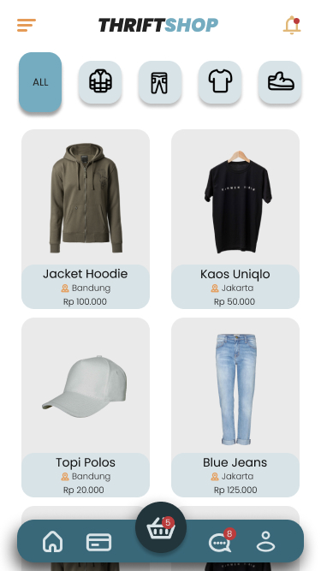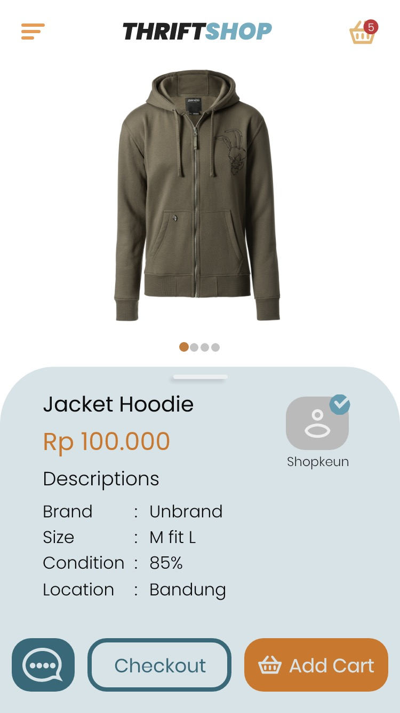

**Gambar 3.1.1 Gambar 3.1.2 Gambar 3.1.3**

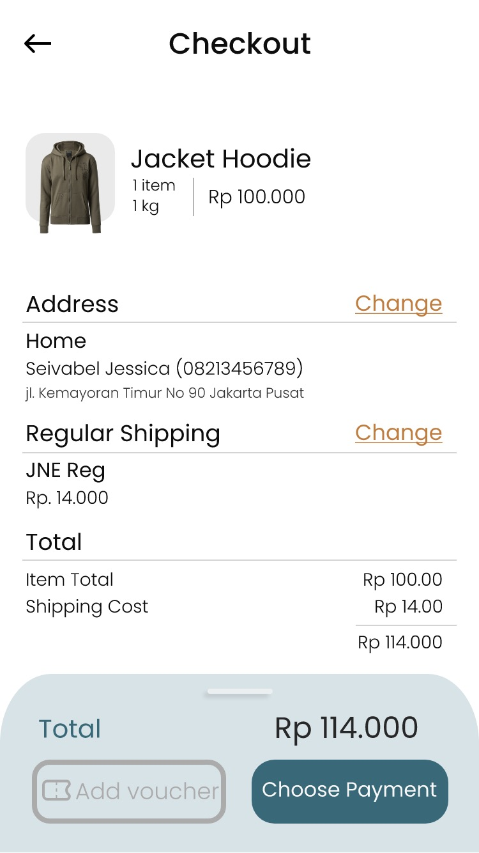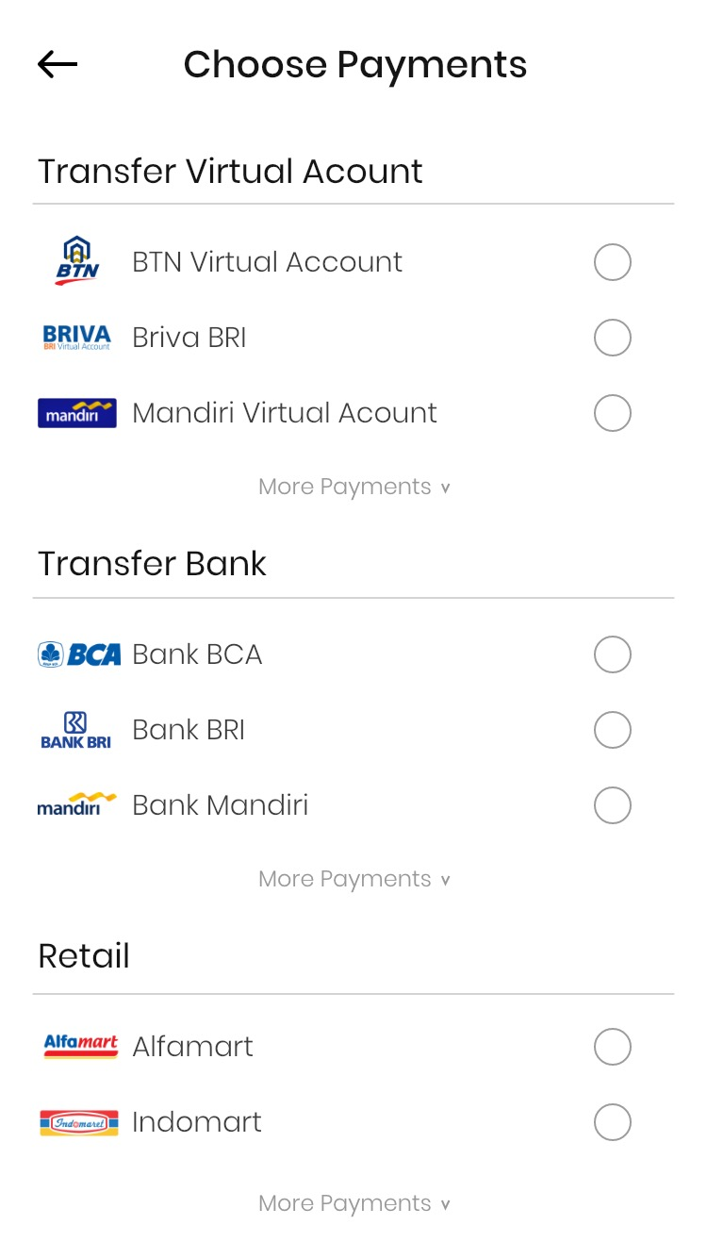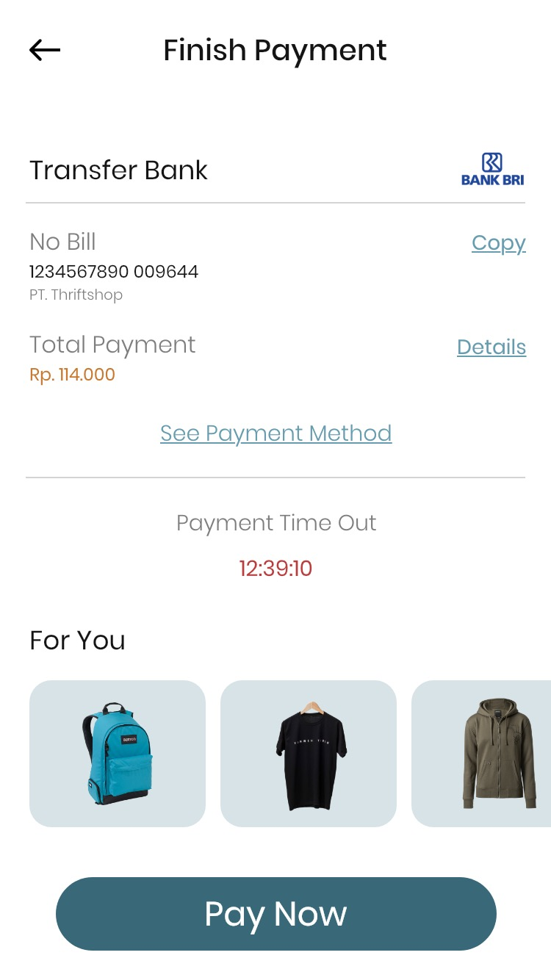

**Gambar 3.1.4 Gambar 3.1.5 Gambar 3.1.6**

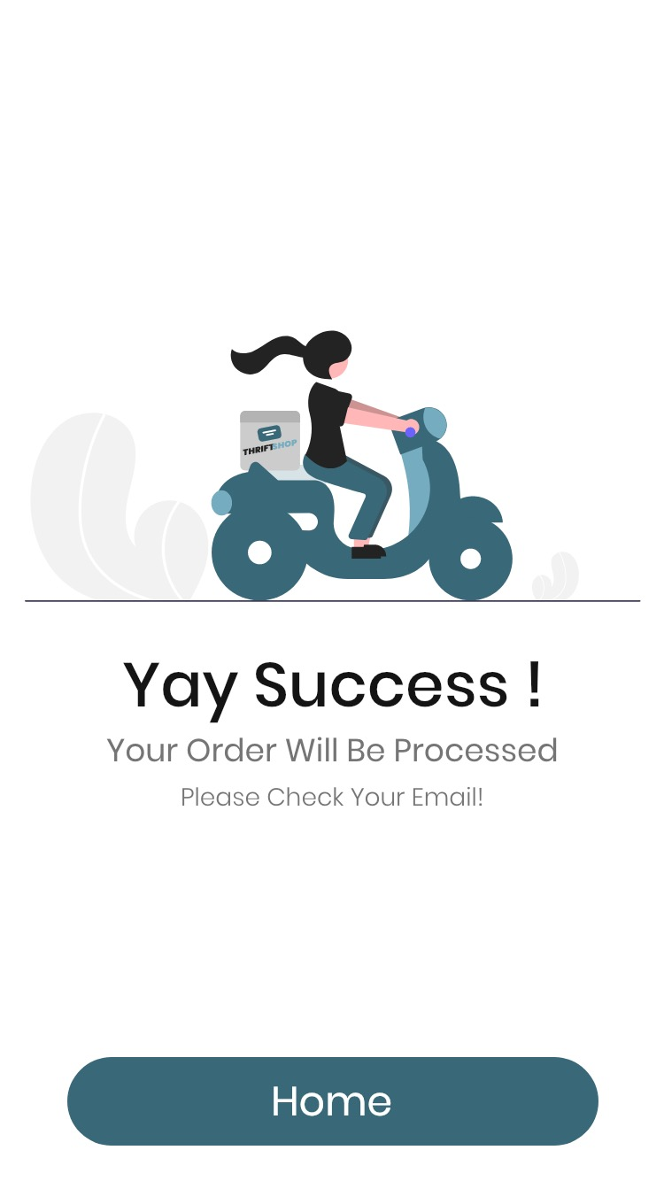

**Gambar 3.1.7**

## Antarmuka Perangkat Keras

Kebutuhan Antarmuka Perangkat Keras adalah kebutuhan yang diperlukan dalam memenuhi standar dari implementasi Aplikasi *Thrift Shop* yang dapat digunakan pada perangkat keras bergerak seperti Ponsel Cerdasyang artinya kelas ponsel dari ponsel dan perangkat komputasi bergerak multiguna.

## Antarmuka Perangkat Lunak

Aplikasi ini dijalankan di sistem operasi berbasis *Android* dan *Ios* yang dapat di unduh di *Playstore* ataupun *Appstore.* Aplikasi ini dibangun menggunakan bahasa pemrograma Java/Kotlin untuk *Android* dan bahasa pemrograman *Swift* untuk membangun aplikasi dengan sistem operasi *Ios.*

## Antarmuka Komunikasi

Antarmuka komunikasi yang dibutuhkan oleh aplikasi ini adalah perangkat yang memungkinkan ponsel cerdas yang dimiliki pengguna terhubung dengan akses internet.

# Fitur Sistem

Use Case Diagram SKPL :

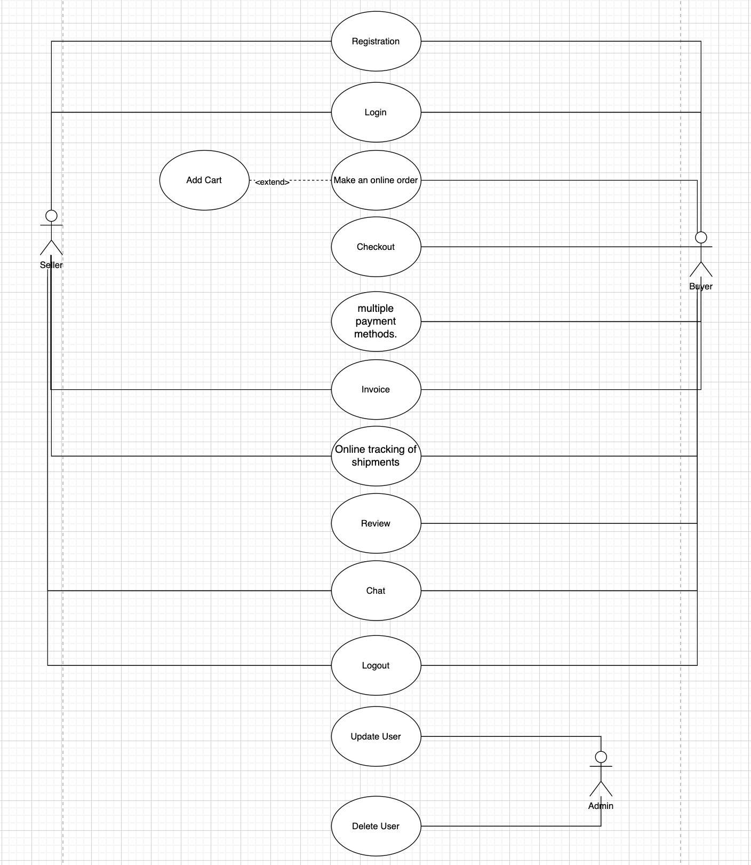

## *Login* dan *Register*

### Deskripsi :

Fitur *Login* dan *Register* ini digunakan *user* untuk mengisi data diri terlebih dahulu

sebelum menggunakan aplikasi ini. Dari data diri tersebut, sistem akan otomatis men*detect*

wilayah *user*.

### Trigger :

*Event* bersifat otomatis saat membuka pertama kali aplikasi setelah di *download*.

### Input :

Data yang diinputkan *user* untuk pilihan *Sign Up* adalah nama, alamat *email*,

nomor handphone, *password*, dan *confirm password*. Sedangkan

untuk pilihan *Sign In*, *user* hanya akan menginputkan data *email* dan *password*.

### Output :

Data akan tersimpan ke dalam *database* dan akan muncul keterangan bahwa *user* telah

terdaftar. Kemudian user akan diarahkan menuju halaman beranda aplikasi.

### Skenario Utama :

#### Prakondisi: User belum terdaftar.

#### Pascakondisi: User sudah terdaftar.

#### Langkah-langkah:

#### User klik **Sign Up** (jika user belum terdaftar pada aplikasi) atau klik **Sign In**

#### (jika user sudah terdaftar pada aplikasi).

#### User mengisi email dan password, juga data diri jika memilih menu **Sign Up**.

#### User klik tombol **Sign In** atau **Sign Up**, dan data user akan dimasukkan dalam

#### database. Kemudian user pun telah terdaftar dalam aplikasi.

### Skenario eksepsional 1 :

### Ketika terjadi kesalahan saat fitur ini dieksekusi maka sistem akan memberitahu dimana kesalahan inputan user yang tidak sesuai, user akan mengisi kembali data diri mereka.

#### Pascakondisi: Username belum diisi.

#### Prakondisi: Username selesai diisi.

#### Langkah-langkah:

#### User mengisi kembali data diri yang tidak sesuai.

* + *User bisa melanjutkan proses SignIn ataupun SignUp.*

## Penjual dan Pembeli

### Deskripsi :

Dalam fitur ini *User* dapat menjadi penjual ataupun pembeli.

### Trigger :

Fitur ini bersifat otomatis dan manual. Otomatis kepada setiap ingin menjadi *user* pembeli dan manual saat *user* ingin menjadi penjual.

### Input :

Pilihan antara ingin menjadi *user* pembeli atau penjual.

### Output :

User

### Skenario Utama :

#### Prakondisi: user belum memilih menjadi pembeli atau penjual

#### Pascakondisi: user sudah memilih menjadi pembeli atau penjual

#### Langkah-langkah:

#### Setelah log in memilih menjadi pembeli atau penjual

#### User langsung mendapat akses

### Skenario eksepsional 1 :

Ketika *user* tidak memilih maka otomatis *user* menjadi seorang pembeli dan jika ingin menjadi *user* penjual bisa langsung me-*reset* data atau mendaftar ulang menjadi *user* penjual

*Prakondisi : user tidak memilih*

*Pascakondisi : user memilih*

*Langkah-langkah :*

* *User reset atau tetap ingin menjadi user pembeli*
* *User daftar ulang*
* *User langsung dapat akses*
  1. **Mencari atau Memilih Barang**
     1. *Deskripsi :*

Fitur ini user pembeli dapat mencari atau memilih barang yang ia cari atau sukai

* + 1. *Trigger :*

Fitur ini bersifat manual, user pembeli dapat memilih dan mencari barang yang ia inginkan dan sukai.

* + 1. *Input :*

User melakukan pencarian berdasarkan barang yang ia cari atau memilih barang yang ia sukai atau ingin dibeli

* + 1. *Output :*

Fitur ini menampilkan halaman hasil pencarian atau menuju halaman ingin checkout atau add cart

* + 1. *Skenario Utama :*

*Prakondisi : user belum mencari barang*

*Pascakondisi : user sudah mencari barang*

*Langkah-langkah:*

* *User mencari barang*
* *User mendapat barang*
* *User melihat deskripsi barang*
* *User bisa melanjutkan ke fitur checkout atau add cart*
  + 1. *Skenario eksepsional I :*

Ketika terjadi kesalahan saat fitur ini dieksekusi maka *user* harus memilih barang yang lain dengan cara mencari barang yang ia inginkan

*Prakondisi : user belum memilih barang*

*Pascakondisi : user sudah memilih barang*

*Langkah-langkah:*

* *User memilih atau mencari barang*
* *User mendapat barang*
* *User melihat deskripsi barang*
* *User bisa melanjutkan ke fitur checkout atau add cart*

* 1. **Chatting**
     1. *Deskripsi :*

Fitur chatting ini dapat digunakan antara pembeli dan penjual untuk menanyakan tentang barang yang dijual belikan

* + 1. *Trigger :*

Fitur ini bersifat manual, tergantung dari sang pembeli ingin menanyakan barang yg ingin dibelinya atau tidak

* + 1. *Input :*

Hal yang ingin ditanyakan oleh pembeli ke penjual

* + 1. *Output :*

*Jawaban penjual tentang hal yang ditanyakan oleh pembeli*

* + 1. *Skenario Utama :* 
       1. *Prakondisi : User pembeli belum menanyakan tentang barang*
       2. *Pascakondisi : User pembeli sudah menanyakan tentang barang*
       3. *Langkah-langkah :*
* *User pembeli melihat detail barang*
* *User pembeli meng-klik tombol chatting*
* *User pembeli menanyakan tentang barangnya*
* *User penjual memberi jawabannya*
  + 1. *Skenario eksepsional :*

Ketika terjadi kesalahan saat fitur ini dieksekusi maka user harus merefresh halaman Chatting dan sistem akan me-reset halamat tersebut

* + - 1. *Prakondisi : User tidak dapat melakukan chatting*
      2. *Pascakondisi : User dapat melakukan chatting*
      3. *Langkah-langkah :*
* *User merefresh halaman chatting atau user keluar dari halaman chatting dahulu*
* *User masuk kembali ke halaman chatting*
* *User pembeli menanyakan tentang barang*
* *User pembeli mendapat jawabannya*
  1. **Bayar :**
     1. *Deskripsi :*

Fitur ini digunakan untuk *user* agar dapat melakukan transaski pembayaran melalui aplikasi, baik sebagai pembeli melakukan pembayaran untuk membeli dan penjual menerima pembayaran dari pembeli

* + 1. *Trigger :*

Fitur ini bersifat manual dan otomatis. Manual pada saat *user* akan membayar dan bersifat otomatis saat sistem menampilkan biaya dan sistem mengkonfirmasi pembayaran

* + 1. *Input :*

User mengklik tombol pembayaran di laman *checkout*.

* + 1. *Output :*

Jumlah biaya yang perlu dibayarkan dan nomor rekening untuk melakukan pembayaran

* + 1. *Skenario Utama :* 
       1. *Prakondisi : User belum melakukan pembayaran dan belum terkonfirmasi*
       2. *Pascakondisi : User sudah melakukan pembayaran dan pembayaran sudah terkonfirmasi dan bukti konfirmasi ditampilkan ke user*
       3. *Langkah-langkah :*
* *User klik tombol pembayaran di laman checkout*
* *User mendapatkan nomor rekening pembayaran*
* *User membayarkan sejumlah nominal yang tertera*
* *Sistem memberikan info konfirmasi pembayaran berhasil yang ditampilkan ke user*
  + 1. *Skenario eksepsional :*

Ketika *user* tidak melakukan pembayaran sesuai tenggat yang diberikan

* + - 1. *Prakondisi : User tidak membayarkan sejumlah nominal yang diberikan selama 24 jam setelah klik tombol pembayaran*
      2. *Pascakondisi : User melakukan pembayaran ulang dan transaksi berhasil*
      3. *Langkah-langkah :*
* *User membuka kembali detail produk untuk melakukan kembali checkout*
* *User klik tombol pembayaran untuk melakukan pembayaran kembali*
* *Pembayaran terkonfimasi*

# Requirements Nonfungsional

## Atribut Kualitas

* *Availability* : Aplikasi Thrift Shop beroperasi 24 jam per hari.
* *Ergonomy* : User experience dari aplikasi thrift shop mudah digunakan.
* *Security* : Aplikasi Thrift Shop memiliki tingkat keamanan yang sangat tinggi, sehingga tidak mudah orang mengetahui alamat, password, dan lainnya.

## Requirements Legal

Aplikasi ini akan memenuhi setiap aturan yang terdapat dalam UU ITE yang berlaku di Indonesia.

**Lampiran A: Daftar Kata-Kata Sukar**

*Thrift* :Penghematan

*database* : kumpulan data yang terorganisir, yang umumnya disimpan dan diakses secara elektronik dari suatu sistem komputer.

*User* : pengguna

*Availability* : keadaan siap pakai, tersedianya.

*Ergonomy* : penyerasian antara pekerja, jenis pekerjaan, dan lingkungan; tata kerja.